LA CIUDADANA ALEJANDRA GUTIÉRREZ CAMPOS, PRESIDENTA MUNICIPAL DE LEÓN, ESTADO DE GUANAJUATO, A LOS HABITANTES DEL MISMO HACE SABER:
QUE EL HONORABLE AYUNTAMIENTO QUE PRESIDO, CON FUNDAMENTO EN LOS ARTÍCULOS 115 FRACCIÓN II DE LA CONSTITUCIÓN POLÍTICA DE LOS ESTADOS UNIDOS MEXICANOS; 106 Y 117 FRACCIÓN I DE LA CONSTITUCIÓN POLÍTICA PARA EL ESTADO DE GUANAJUATO; 2 Y 76 FRACCIÓN IV INCISOS A) E I), 229, 230 Y 231 FRACCIÓN I DE LA LEY ORGÁNICA MUNICIPAL PARA EL ESTADO DE GUANAJUATO; EN SESIÓN ORDINARIA CELEBRADA EL 9 DE DICIEMBRE DE 2021, SE APROBO EL SIGUIENTE:

ACUERDO

PRIMERO.- Con fundamento en los artículos 115 fracción II de la Constitución Política de los Estados Unidos Mexicanos; 106 de la Constitución Política para el Estado de Guanajuato; 2 y 76 fracción IV inciso a) e i) y 229 de la Ley Orgánica Municipal para el Estado de Guanajuato; 25 y 26 del Reglamento de Adquisiciones, Enajenaciones, Arrendamientos, Comodatos y Contratación de Servicios para el Municipio de León, Guanajuato, se aprueban los límites y montos máximos para los procedimientos de asignación de los contratos de adquisiciones, arrendamientos y contratación de servicios aplicables para el ejercicio fiscal de 2022, en los términos siguientes:

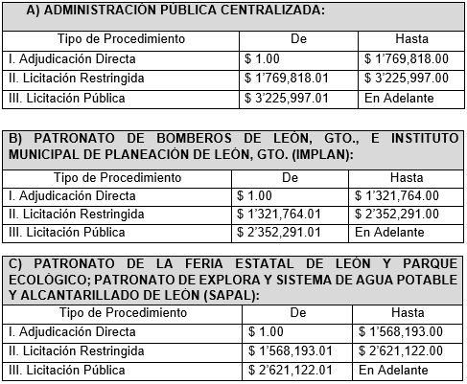
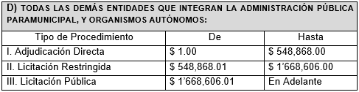

Los presentes límites y montos no incluyen el impuesto al valor agregado (IVA), y tendrán vigencia a partir del 01 de enero hasta el 31 de diciembre del 2022.

SEGUNDO.- Publíquese el presente acuerdo en el Periódico Oficial del Gobierno del Estado de Guanajuato de conformidad con lo que establece el artículo 25 del Reglamento de Adquisiciones, Enajenaciones, Arrendamientos, Comodatos y Contratación de Servicios para el Municipio de León, Guanajuato.

Dado en la casa municipal de León, Guanajuato, el día 9 DE DICIEMBRE DE 2021.

C. MTRA. ALEJANDRA GUTIÉRREZ CAMPOS
PRESIDENTA MUNICIPAL

C. MTRO. JORGE DANIEL JIMÉNEZ LONA
SECRETARIO DEL H. AYUNTAMIENTO

“La administración pública municipal de León, y las personas que formamos parte de ella, nos comprometemos a garantizar el derecho de las mujeres a vivir libres de violencia”

